**ÔN TẬP CUỐI HỌC KÌ 1**

**MÔN TIN HỌC 7**

1. **PHẦN CÂU HỎI TRẮC NGHIỆM**

**Câu 1.** Trong các phần mềm có tên sau, phần mềm nào là phần mềm bảng tính?

**A.** MicroSoft Power Point. **B.** MicroSoft Access.

**C.** MicroSoft Word. **D.** MicroSoft Excel.

**Câu 2.** Khối là tập hợp các ô kề nhau tạo thành hình chữ nhật. Địa chỉ khối được thể hiện như câu nào sau đây là đúng:

**A.** H1 - H5 **B.** H1->H5

**C.** H1:H5 **D.** H1…H5

**Câu 3.** Thanh công thức dùng để:

**A.** Nhập dữ liệu cho ô tính được chọn. **B.** Hiển thị công thức trong ô tính được chọn.

**C.** Hiển thị nội dung ô tính được chọn. **D.** Cả 3 ý trên.

**Câu 4.** Ðể sửa dữ liệu trong ô tính ta:

**A.** Nháy đúp chuột phải vào ô cần sửa. **B.** Nháy nút chuột trái.

**C.** Nháy đúp chuột trái vào ô cần sửa. **D.** Nháy nút chuột phải.

**Câu 5.** Trong các công thức tính trung bình cộng, công thức nào viết sai

**A.** =Average(A1:A5) **B.** =(A1+A2+A3+A4+A5)/5

**C.** = Average(A1:A5)/5 **D.** =SUM(A1:A5)/5

**Câu 6.** Ðể tính tổng giá trị trong các ô E3 và F7, sau đó nhân với 10% ta thực hiện bằng công thức nào sau đây?

**A.** =E3 + (F7*10%) **B.** =(E3 + F7)*10%

**C.** E3 + F7*10% **D.** (E3 + F7)*10%

**Câu 7.** Ðể thêm một cột bên trái cột được chọn trên trang tính, ta chọn lệnh nào sau đây?

**A.** Insert / Insert Sheet Rows. **B.** Insert / Insert Sheet.

**C.** Table / Columns. **D.** Insert / Insert Sheet Columns.

**Câu 8.** Ðể chèn thêm một hàng bên trên hàng được chọn trên trang tính, ta chọn lệnh nào sau đây?

**A.** Insert / Insert Sheet Rows **B.** Insert / Insert Sheet.

**C.** Table / Columns. **D.** Insert / Insert Sheet Columns.

**Câu 9.** Ðể di chuyển nội dung ô tính ta sử dụng nút lệnh nào sau đây

**A.** (paste) **B.** (copy) **C.** (cut) **D.** (new)

**Câu 10.** Ðể sao chép nội dung ô tính ta sử dụng nút lệnh nào sau đây?

**A.** Copy **B.** Cut  **C.** Paste **D.** New

**Câu 11.** Cho hàm: =Sum(A5:A10) để thực hiện?

**A.** Tìm giá trị lớn nhất của ô A5 và ô A10 **B.** Tính tổng của ô A5 và ô A10

**C.** Tìm giá trị lớn nhất từ ô A5 đến ô A10 **D.** Tính tổng từ ô A5 đến ô A10

**Câu 12.** Giao của một hàng và một cột gọi là:

**A.** Một bảng tính. **B.** Một khối. **C.** Một ô. **D.** Một trang tính.

**Câu 13.** Vùng gồm các hàng và các cột là miền làm việc chính của bảng tính gọi là:

**A.** Một khối **B.** Một nhóm các ô **C.** Trang tính **D.** Ô tính

**Câu 14.** Hộp tên cho biết:

**A.** Dữ liệu của ô đang được chọn **B.** Công thức của ô đang được chọn

**C.** Nội dung của ô đang được chọn **D.** Địa chỉ của ô đang được chọn

**Câu 15.** Khi nhập một hàm vào ô tính, kí tự đầu tiên phải là:

**A.** Ô đầu tiên được tham chiếu đến **B.** Dấu bằng

**C.** Dấu ngoặc đơn **D.** Dấu nháy

**Câu 16.** Hàm tính tổng là hàm có tên:

**A.** MAX **B.** SUM **C.** MIN **D.** COUNT

**Câu 17.** Hàm AVERAGE là hàm dùng để:

**A.** Tính tổng **B.** Tìm số lớn nhất

**C.** Tìm số nhỏ nhất **D.** Tìm số trung bình cộng

**Câu 18.** Thao tác nháy chuột chọn một ô gọi là:

**A.** Di chuyển ô tính **B.** Kích hoạt ô tính **C.** Nhập dữ liệu **D.** Di chuyển ô tính

**Câu 19.** Dữ liệu kiểu số được căn thẳng lề nào trong ô tính:

**A.** Căn thẳng lề trái **B.** Căn giữa

**C.** Căn thẳng hai lề **D.** Căn thẳng lề phải

**Câu 20.** Cụm từ G5 trong hộp tên  có nghĩa là:

**A.** Ô ở cột G hàng 5 **B.** Ô ở hàng G cột 5

**C.** Phím chức năng G5 **D.** Phông chữ hiện thời là G5

**Câu 21.** Giả sử cần tính tổng giá trị của các ô C2 và D4, sau đó nhân với giá trị trong ô A2. Công thức nào trong số các công thức sau đây là đúng:

**A.** D4+C2*A2 **B.** (C2+D4)*A2 **C.** =(D4+C2)A2 **D.** =(D4+C2)*A2

**Câu 25.** Ở một ô tính có công thức sau: =((E5+F7)/C2)*A1 với E5 = 2, F7 = 8, C2 = 2, A1 = 20 thì kết quả trong ô tính đó sẽ là:

**A.** 10 **B.** 200 **C.** 120 **D.** 100

**Câu 22.** Hãy chỉ ra công thức tính đúng nhất

**A.** 7^5 + 3^ 2 = **B.** = (7,3)/2 **C.** = ( 7+3)/13) **D.** = ( 7+5)/3

**Câu 23.** Ðể tính giá trị trung bình cộng của ô A1, B1, C1, các cách tính nào sau đâu là đúng

**A.** = Sum ( A1+B1+C1) **B.** = (A1, B1, C1)/3

**C.** = Average ( A1,B1,C1) **D.** Average(A1,B1,C1)

**Câu 24.** Giả sử trong các ô A1, B1 lần lượt chứa các số -1 và 5, khi nhập công thức

=Average(A1,B1) ta được kết quả là:

**A.** 5 **B.** -1 **C.** 2 **D.** 4

**B. PHẦN CÂU HỎI TỰ LUẬN**

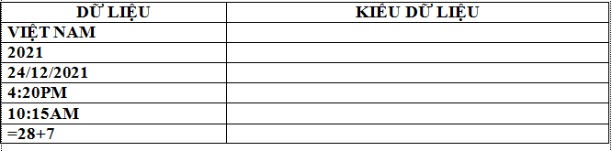**Bài 1.** Xác định đúng kiểu dữ liệu trong mỗi ô tính Excel dưới đây:

**Bài 2.** Em hãy quan sát bảng tính như hình và trả lời các câu hỏi sau:

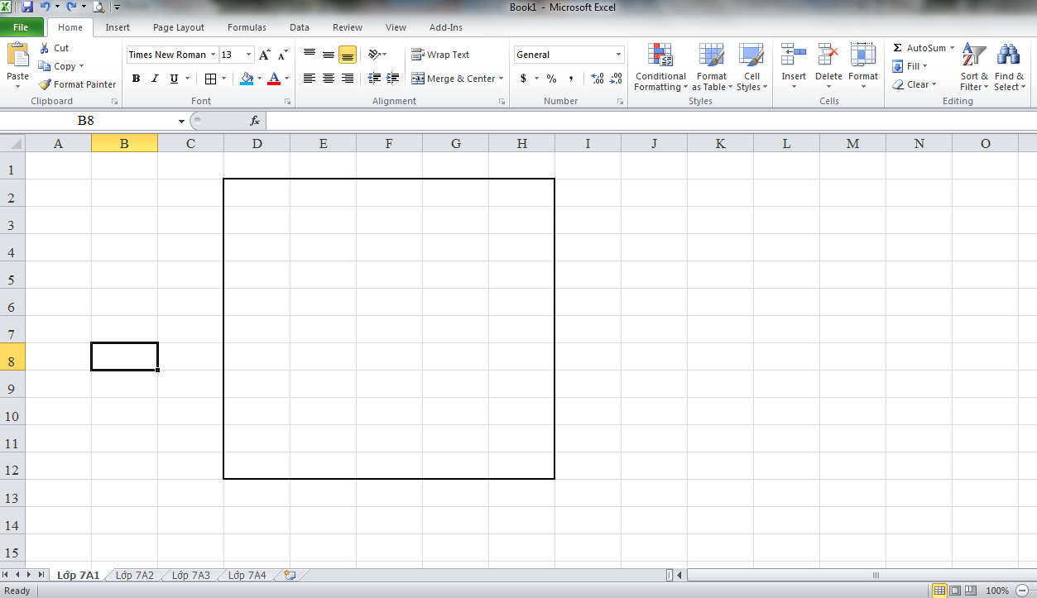

Câu 1: Bảng tính này có mấy trang tính?

Câu 2: Trang tính nào đang được kích hoạt?

Câu 3: Ô tính nào đang được kích hoạt?

Câu 4: Viết địa chỉ của khối có kẻ viền trên trang tính.